Международный конкурс «Страница семейной славы»

Исследовательская работа:
«Чтобы помнили…»

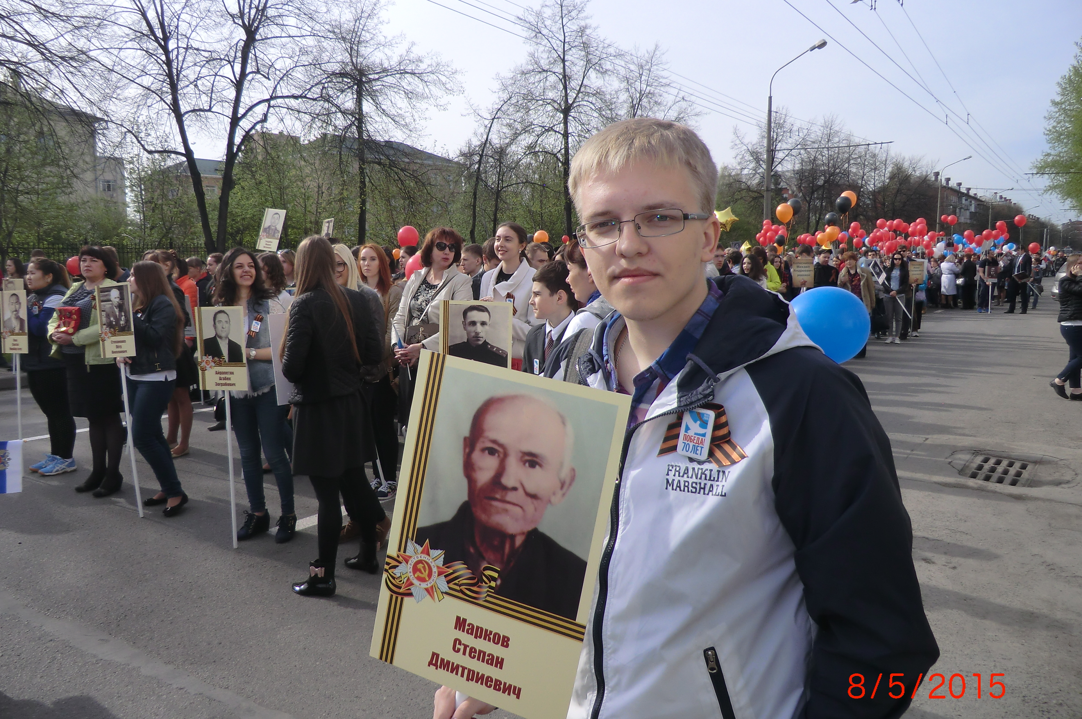

Автор: Нестеров Данила Викторович,
студент 3 курса ФГБОУ ВПО «Кемеровский государственный университет»
Субъект Российской Федерации: Кемеровская область
Муниципальное образование: город Кемерово

Контактные данные:
650056, Россия, Кемеровская область,
город Кемерово, улица Волгоградская, 24Б-37
сот. т.: 89134013716, 89039447762
email: ofgrigorieva@yandex.ru

Чтобы помнили…
Они на небесах: им слава не нужна.
К подобным нас делам призвать должна она.
(надпись на обелиске в Свято-Троицкой Сергиевой Лавре, 1792 г.)

Время листает страницы истории. Всё дальше уходят годы Великой Отечественной войны. Вот уже и отгремел салютами, отшагал стройными многотысячными рядами «Бессмертного полка» народной памяти мирный май 2015 года – семидесятая годовщина со дня Победы в Великой Отечественной войне. Давно уже отшумели ожесточённые бои, но память бережно перелистывает страницы военной жизни, из которых складывается общая книга истории нашей страны. Из памяти народной никогда не исчезнут события тех великих, героических лет.
Что такое память о Великой Отечественной войне и ее участниках для меня? Для меня, живущего в мирное время XXI века и знающего о той войне лишь по рассказам, фильмам и книгам, стоящим у нас с братом на книжных полках? Это, конечно, в первую очередь память о великих сражениях и подвигах, о мужестве советского народа, о величии духа, проявленном в борьбе с врагом. Но есть, на мой взгляд, и другое измерение – житейское. Это семейная память о наших родных и близких, жизнь которых изменила война. Это фотоснимки, личные вещи, письма рядовых участников войны. Это воспоминания, свидетельствующие о каких-то, быть может, не совсем великих в общем масштабе фактах и деталях, которые одновременно очень дороги для родных. Мы должны быть очень бережными к этой части исторической памяти. Думаю, что без нее летопись Великой Победы будет неполной…
Мой прадедушка Марков Степан Дмитриевич родился в 1909 году в деревне Бексерь Высокогорского района Татарской АССР. Почему Высокогорского? Из архивов я узнал, что Высокогорский, как и весь Заказанский край, известен как один из старейших исторических и духовных центров Среднего Поволжья. На этой территории с древнейших времен активно взаимодействовали между собой разные государственные образования, племена и народы, культуры и религии. Здесь сохранилось немало уникальных памятников археологии, истории и культуры коренных народов. Именно здесь расположено известное в Заказанье место – остатки былого средневекового экономического и культурного центра Иске-Казан. Эта земля помнит события, связанные с падением Казанского ханства, крестьянского восстания под предводительством Е. Пугачёва, гражданскую войну 20-х годов XX века. Район на две части рассекает знаменитый Сибирский тракт, по которому гнали в Сибирь ссыльных. Во времена Казанского ханства село Высокая Гора носило название Байгыш, а со второй половины XVII века именуется Высокой Горой. Когда подъезжаешь к селу со стороны Казани, взгляд останавливается на высоком холме, который в просторечии именовался Высокой Горой. Отсюда и пошло название села.
Я знаю о прадедушке лишь по рассказам своих близких, которые бережно хранят крупицы памяти о родном нашей семье человеке. Именно из этих рассказов я узнал, что у прадеда с детства было две мечты – построить большой дом и стать трактористом. Первое желание возникло не случайно – прадед седьмой ребенок в большой крестьянской семье. А трактористом был его любимый дядя Марков Алексей Иванович, который иногда разрешал племянникам посидеть в кабине своего трактора. Поэтому после окончания семи классов (три класса в своей деревне, четыре – в соседней деревне Битоманы) прадед поступил на курсы трактористов при Битоманской МТС. Так сбылась его первая мечта.
Познакомились прадедушка и прабабушка на Сабантуе - «празднике плуга». Прабабушка рассказывала, что Сабантуй – это один из любимейших праздников татарского народа, который до войны отмечали в честь начала весенних полевых работ в последних числах апреля (в настоящее время Сабантуй празднуется в июне). Также среди татар ранее было распространено и второе название праздника - Сабан бәйрәме (бәйрәм означает «праздник»). Празднование Сабантуя всегда было большим событием. Всю зиму незамужние девушки и молодые женщины готовили подарки – ткали, шили, вышивали. А весной, перед началом праздника, молодые джигиты собирали по деревне приготовленные ранее подарки для будущих победителей в состязаниях и народных играх: вышитые платки и полотенца, куски ситца, рубашки, куриные яйца. Лучшим подарком для победителя соревнований на празднике считалось вышитое национальным узором «полотенце победителя».
В один из предпраздничных дней в апреле 1932 года к дому прабабушки и подъехал трактор, из окна которого, улыбаясь, выглядывал молодой прадедушка. Позже они встретились на празднике; прадеду в тот день не везло и полотенце досталось более удачливому сопернику. Однако прабабушка всё же вышила для прадеда «полотенце победителя», была сыграна веселая свадьба. Вскоре в молодой семье родился первенец Петя, за ним и второй сын - Алеша (назван в честь дяди-тракториста), а также дочь Клава. Прадед, как и мечтал с детства, работал трактористом в колхозе. За хорошую работу в посевных и уборочных работах ему было выписано 15 кубов леса для строительства дома и награда – медный самовар. До исполнения второй мечты оставалось совсем немного…
Известие о войне застало Марковых в гостях. Старший сын Петя давно просился на рыбалку, и было решено выходные провести у родственников в соседнем селе на реке Ашит. Там по громкоговорителю они и услышали о том, что «… без объявления войны германские вооруженные силы атаковали границы Советского Союза. Началась Великая Отечественная война советского народа против немецко-фашистских захватчиков…».
На фронт прадедушка был призван Дубъязским РВК Татарской АССР в августе 1941 года. Почти сразу получил тяжёлое ранение в ногу. Два месяца пришлось провести в госпитале, почти столько же потом - в полковой танковой школе. А в вещмешок наудачу прабабушка украдкой успела положить «полотенце победителя», с любовью вышитое будущему мужу перед свадьбой…
Читаю пожелтевшее от времени письмо прадеда жене: «…Жизнь незавидная пошла и, по-моему, не очень длительная будет, коли каждую минуту ожидаешь худшего… А сегодня проснулся и увидел в тихом небе солнце, и услышал, как дятел дерево долбит, всё как у нас в деревне. Так захотелось к вам, родные мои, хоть ненадолго. Захотелось увидеть Петрушу, Алешу и Клавушку - нашу шалунью маленькую... Однако, Аннушка, всё же тешит меня мысль, что разобьем врага и вернусь я к вам, и заживем мы спокойной и мирной жизнью советских людей… Хочу поле пахать, да хлеб сеять, но этого, моя Аннушка, еще надо подождать, крепко подождать… Лес отдай обратно в колхоз, он там сейчас нужнее. Если Бог позволит – отстроимся позже. Береги детей и помни: наше дело правое, враг будет разбит. Победа будет за нами!» (09.10.1941г.).
12 июля 1943 года состоялось танковое сражение в районе Курской дуги, в котором прадед принимал участие. Был прохладный день с моросящим дождем. Солдат накануне предупредили, что бой будет крайне тяжелый, но никто не предполагал, что это будет настолько страшно. Основные силы 5-й гвардейской танковой армии действовали западнее Прохоровки под командованием заместителя командующего армией генерала К.Г. Труфанова. Кипел встречный бой, где танки в упор расстреливали друг друга, шли на таран, экипажи подбитых машин вступали в рукопашные схватки. Прадед рассказывал, что в один из моментов боя ему показалось, что на земле наступил ад: велась непрерывная стрельба, взрывались гранаты, горели танки, а кто-то из командиров непрерывно кричал: «Вперед! За Родину!»… Очнулся он от того, что его товарищ по боевой машине пытался «полотенцем победителя» остановить прадеду кровь из раны, которая, пульсируя, просто заливала всё кругом. Прадедушка успел прошептать: «Сообщи Аннушке, что я погиб за Родину» и потерял сознание. Пришел в сознание прадед только через десять дней в госпитале. Тяжелейшее ранение в голову, контузия, инвалидность и пять месяцев лечения. После этого решением Народного комиссариата обороны СССР Степану Дмитриевичу было выдано бессрочное «Свидетельство об освобождении от воинской обязанности» (№29, 1943г.). Так прадедушка вернулся домой, к родным жене и детям, которые нарадоваться не могли внезапной встрече с мужем и отцом.
Однако в 1944 году прадед обращается в Дубъязский РВК с просьбой разрешить ему вернуться на фронт. Не знаем точно, каким образом (прадед это скрывал), но ему удалось вернуться в танковый полк. Дошел до пригородов Берлина. За мужество и отвагу, проявленные в боях, награжден орденом ВОВ и медалями…
А вторую свою мечту прадед осуществил уже после войны – работая в колхозе «Новая жизнь», он построил для своей жены Анны Никифоровны и четырех детей – Петра, Алексея, Клавдии и Валентины (моя бабушка) большой и уютный дом.
Размышляя о фронтовом пути своего прадеда, я задаю себе вопросы: «А смог бы я так? Не воспользовался бы возможностью остаться в тылу после контузии?». И надеюсь, что поступил бы также. Думаю, я готов к своим гражданским обязанностям уже сейчас: несу Вахту Памяти на Посту №1; работаю над литературным альманахом «Спасибо за Победу!»; участвую в молодежном общественном движении…
Жизненный путь моего прадеда убедительно доказывает, что любить свою семью и Родину – это нелегкий труд и большая ответственность. Но и я через семьдесят лет после Победы хочу примерно того же, что и мой прадед. Хочу видеть свое государство по-настоящему демократичным и правовым. Хочу, чтобы правительство всегда имело возможность реально обеспечить реализацию гражданских прав и достойную жизнь своих граждан. Хочу внести и личный вклад в судьбу своего государства. Став взрослым, получив хорошее образование в кемеровском ВУЗе, имея правовую и политическую культуру, завтра я смогу быть полезным людям, государству и своей семье. И чем бы мне ни пришлось заниматься в профессиональной сфере в будущем, я надеюсь, что смогу активно участвовать в политической жизни страны. Потому что моим жизненным девизом, как у моих прадеда и отца-офицера Российской Федерации, является известная фраза Н.А.Некрасова: «Гражданином быть обязан!».
P.S. А «полотенце победителя» до сих пор хранится в доме моей бабушки вместе с наградами и документами прадедушки, как еще одно из напоминаний для нашей семьи о чести, мужестве и геройстве рядовых советских солдат, личные качества которых были проверены в боях за нашу Родину. А мы и будем всегда помнить. Это забыть невозможно.

Источники:

- Известия по Казанской епархии // 01.1916. - №3-4. – С. 24-25.
- Проблемы истории Казани: современный взгляд. Сборник статей. – Казань: Институт истории им. Ш. Марджани АН РТ, 2004. – 600 с.
- http://d-pankratov.ru/archives/2043
- http://brunja.livejournal.com/46090.html
- http://victory.sokolniki.com/rus/History/MilitaryOperations/10081.aspx

